АЛГОРИТМ РАБОТЫ НА ДИСТАНЦИОННОМ ОБУЧЕНИИ

- Задания подаются в документе Ворд на почту администратора сайта ivsimonova@yandex.ru
- Задания должны быть составлены по алгоритму:
- Тема.
- Нумерация уроков согласно календарному плану.
- Задания: изучить, выполнить, посмотреть.
- Адрес, куда направлять ответы на задания и упражнения.
- Тест он-лайн с ссылкой.

НАПРИМЕР
- Русский язык, 10 класс
- Тема: Разговорный стиль.
- Уроки №60-70
- Выучить правила параграфа 20, выполнить упражнения 243, 245
- Выучить правила параграфа 21, выполнить упражнения 251, 253
- Выучить правила параграфа 22, выполнить упражнения 259, 260,263 (задания по учебнику Рудякова А. Н., Фролова Т. Я. Русский язык, 10 класс. – Грамота, 2010. Учебник можно скачать на сайте portfel.at.ua).
- Ответы на упражнения отправлять по адресу: ivsimonova@yandex.ru
- Пройти итоговый тест по ссылке: http://www.banktestov.ru/test/?id=32533
- Зарегистрироваться на сайте Банк тестов.ру (http://www.banktestov.ru)
1 шаг – зайти на сайт – нажать кнопку «Регистрация»
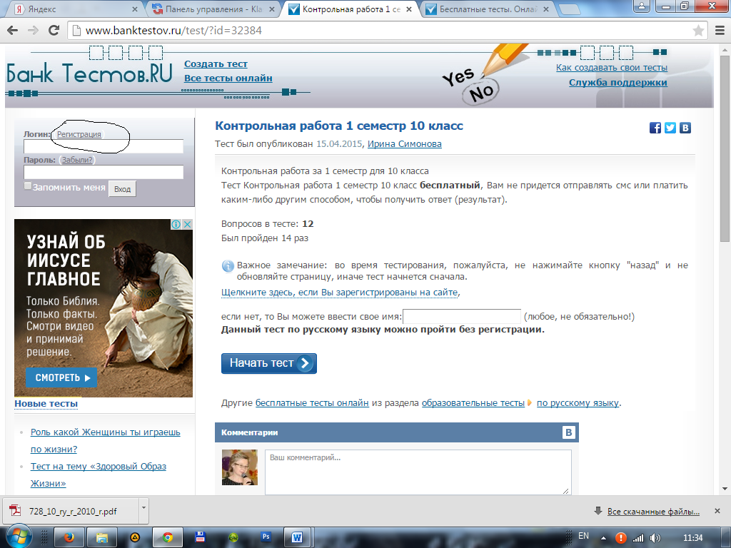

2 шаг – заполнить поля в открывшемся меню.
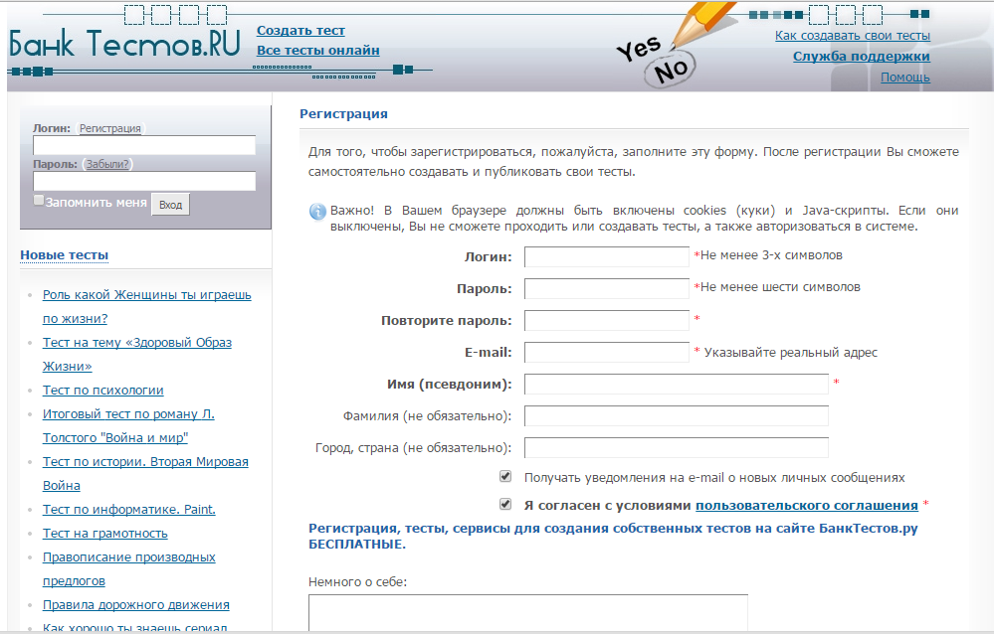

3 шаг. После заполнения - нажать кнопку «Зарегистрироваться»
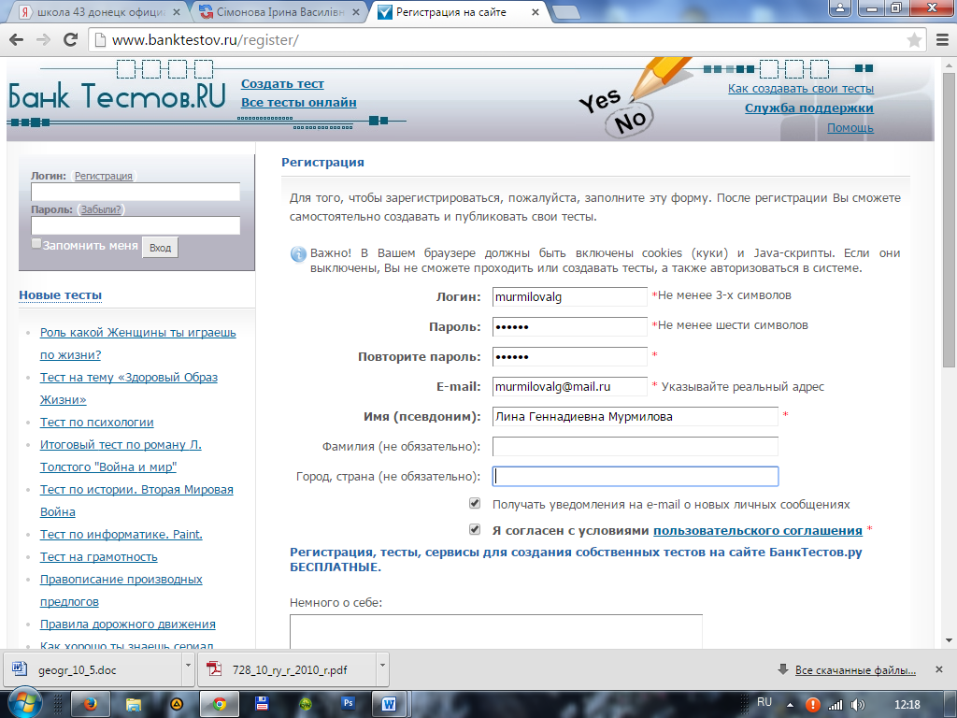
4 шаг. Открыть вкладку «Создать тест»
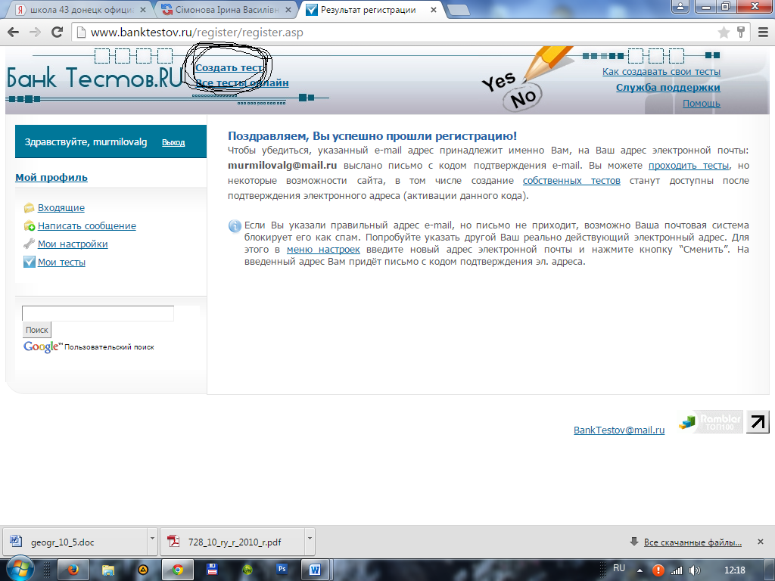

5 шаг. Ввести название теста

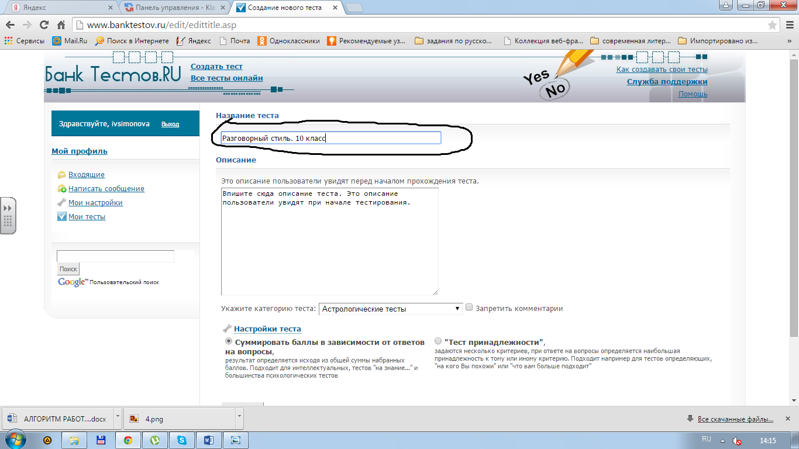

6 шаг. Выбрать категорию теста
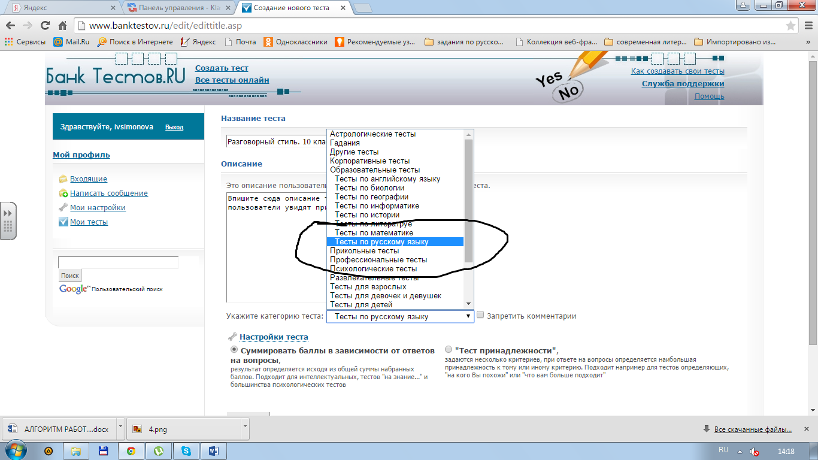

7 шаг. В настройках теста ничего не менять.

8 шаг. Нажать кнопку «Создать тест»

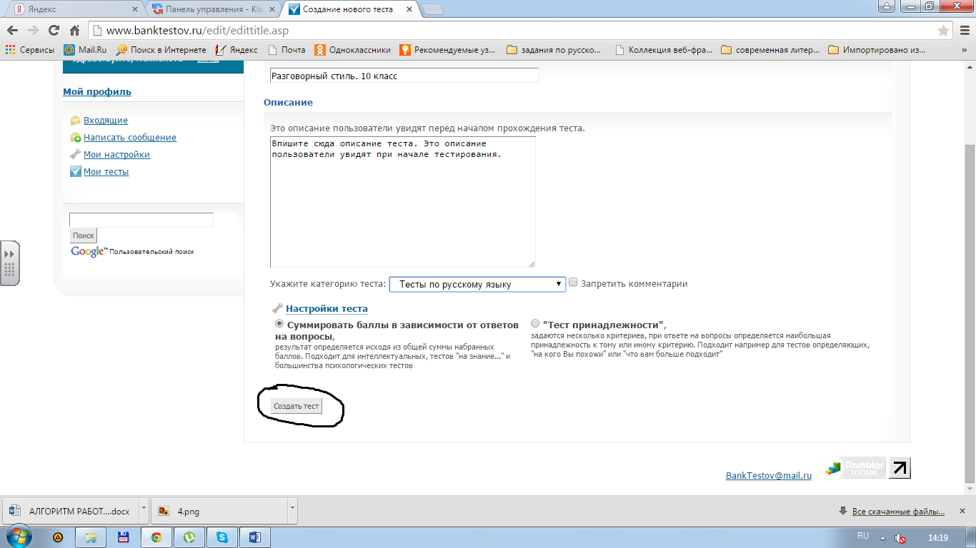

9 шаг. Ввести вопрос теста и предполагаемое количество возможных ответов.

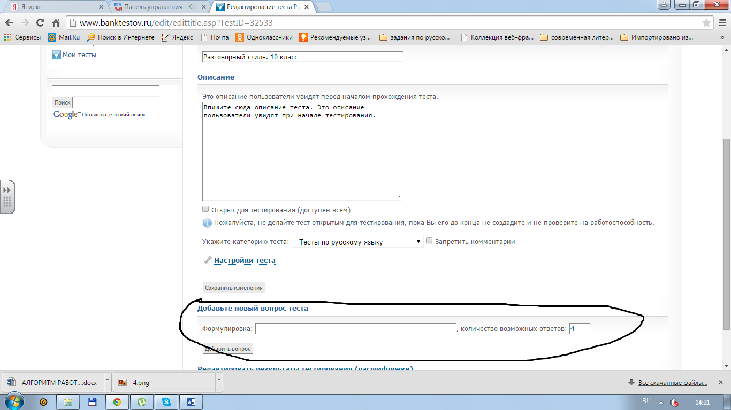

10 шаг. Нажать кнопку «Добавить вопрос»

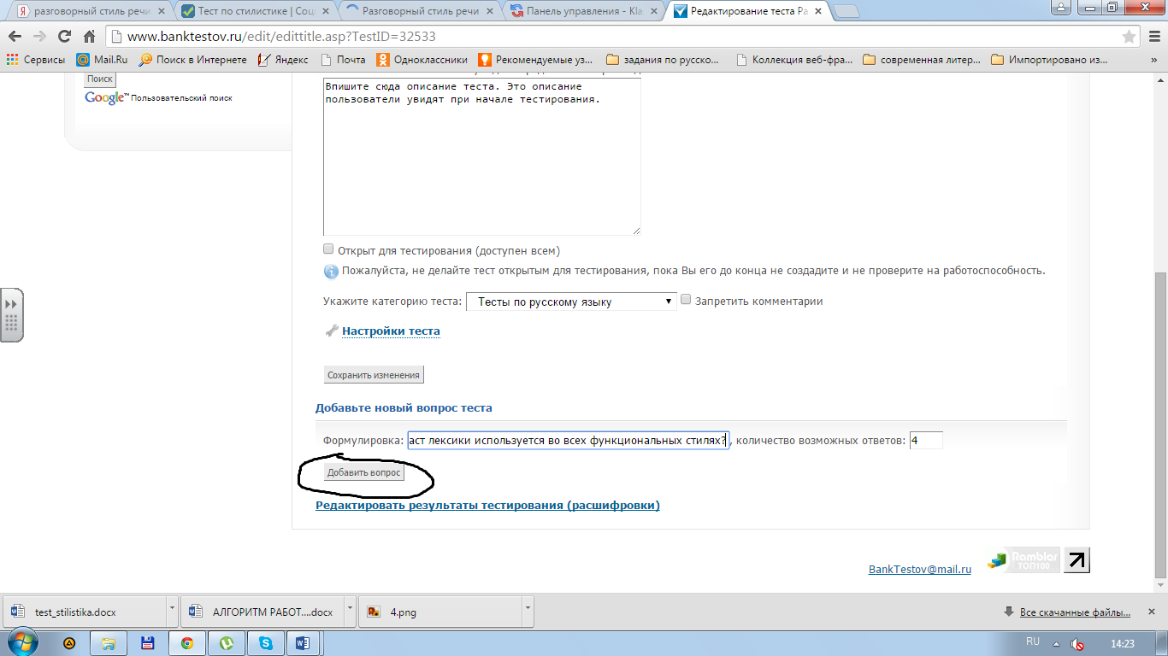

11 шаг. Выбрать тип ответа.

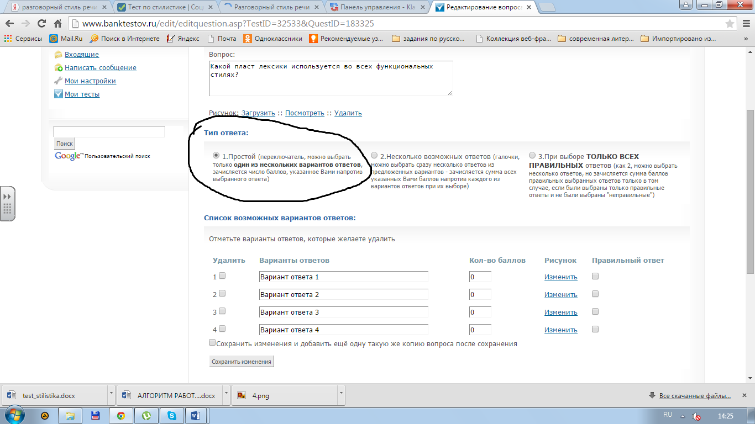
12 шаг. Ввести варианты ответа.

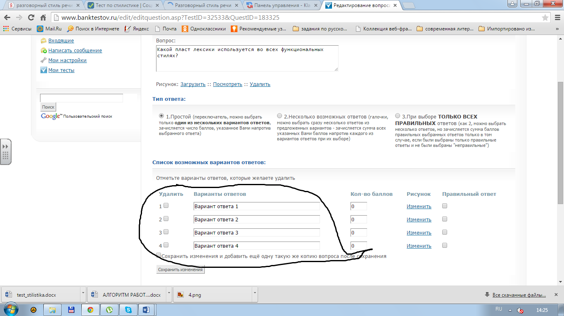
13 шаг. Напротив правильного ответа поставить галочку

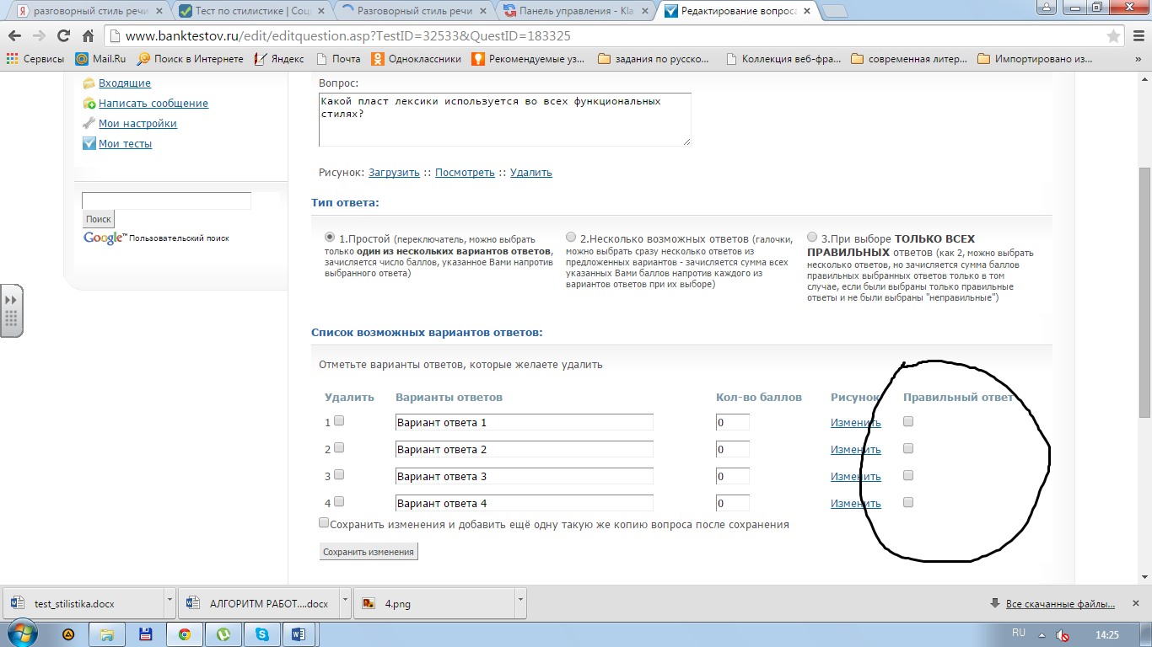

14 шаг. Напротив правильного ответа поставить его стоимость, т.е. количество баллов.

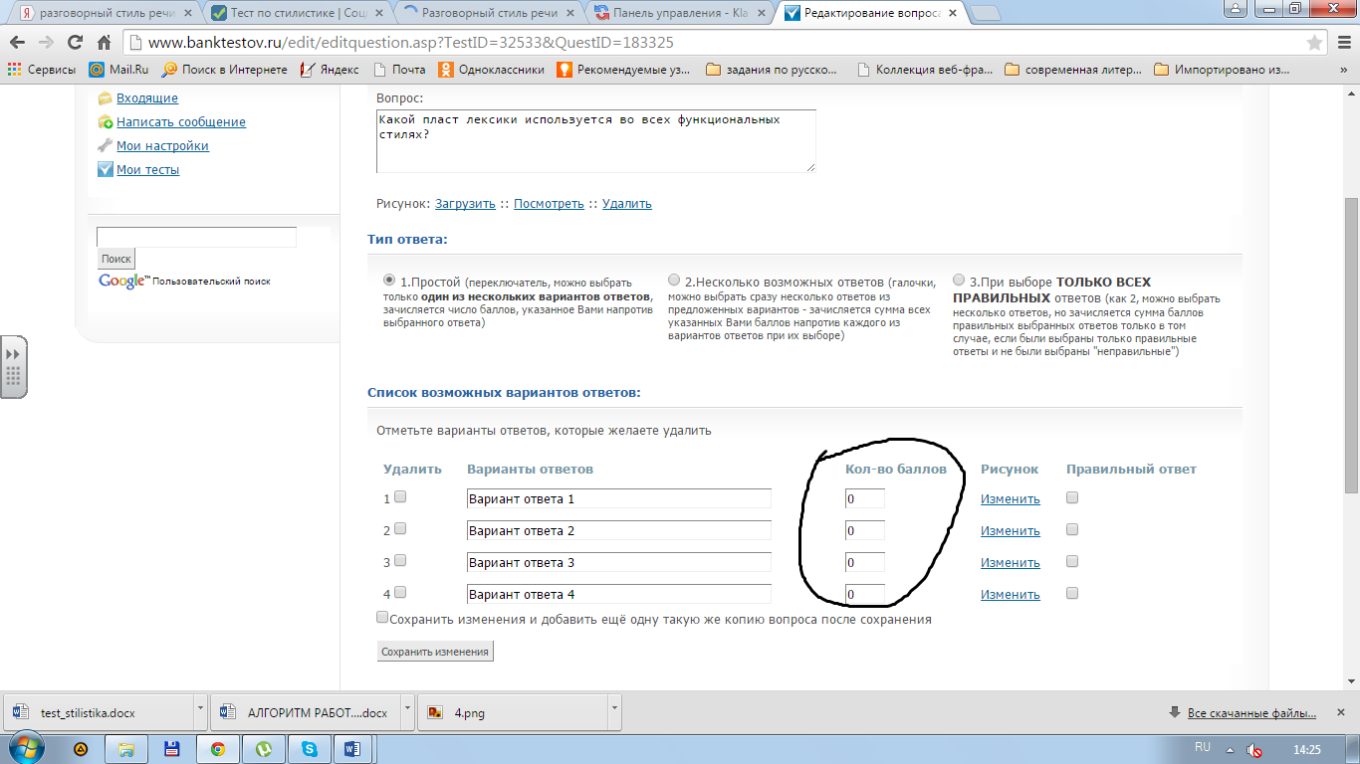

Так выглядит заполненный вариант.

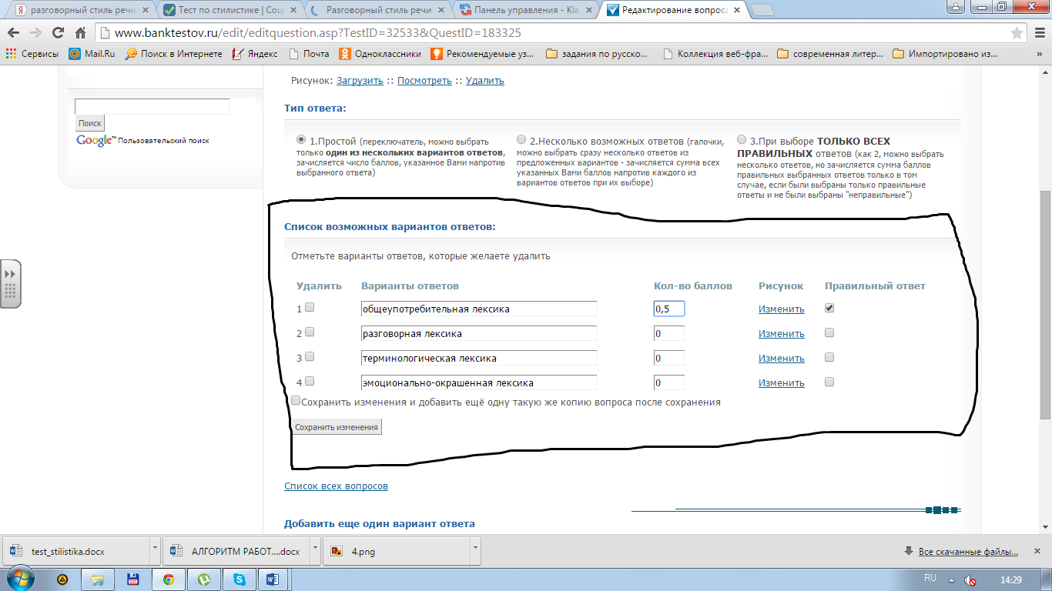

15 шаг. Нажать кнопку «Сохранить изменения»

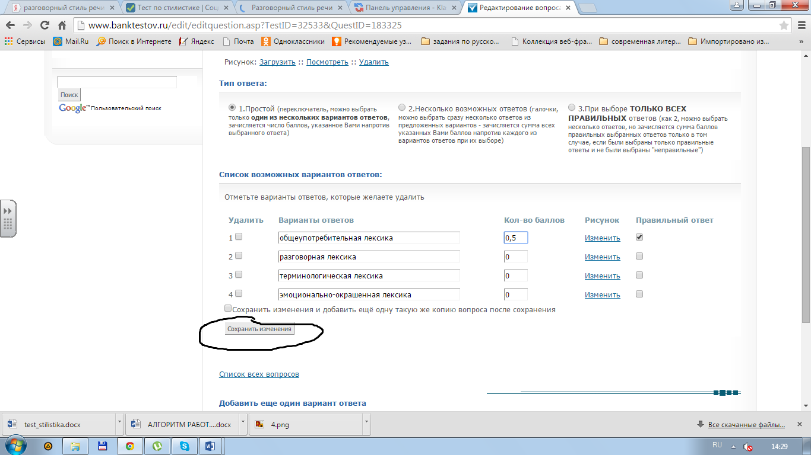

ОБРАЩАЕМ ВАШЕ ВНИМАНИЕ, ЧТО КОЛИЧЕСТВО БАЛЛОВ НИЖЕ 1 ВНОСИТЬ НЕЛЬЗЯ. ПОЭТОМУ ОТВЕТ БУДЕТ ПО 10-БАЛЛЬНОЙ ШКАЛЕ. В ПЯТИБАЛЛЬНУЮ ШКОЛУ ПЕРЕВОДИТЕ ПРОСТЫМ ДЕЛЕНИЕМ НА ДВА. ЕСЛИ ВОПРОСОВ 12, ТО ПЕРЕВОДИТЕ ПО ШКАЛЕ ПЕРЕВОДА ИЗ 12БАЛЛЬНОЙ В 5БАЛЛЬНУЮ СИСТЕМУ.

16 шаг. Вводите необходимое количество вопросов по описанному алгоритму. Не забывайте сохранять изменения.

17 шаг. Просмотреть список вопросов и описание теста.
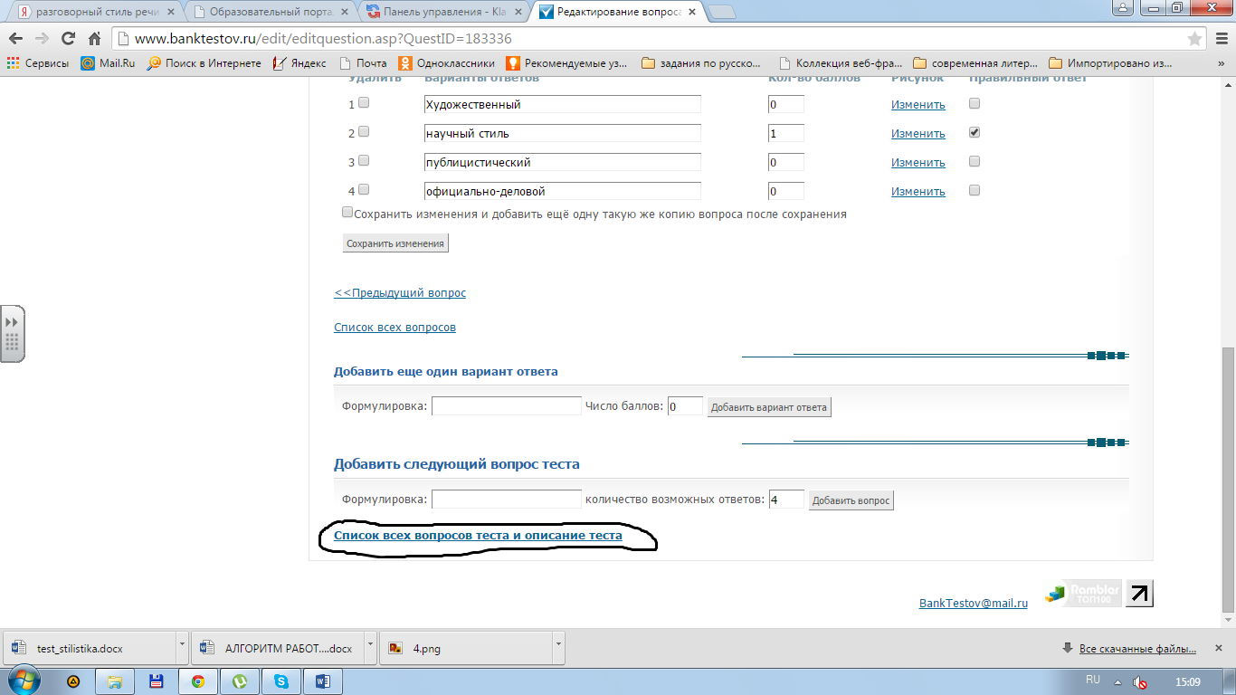

18 шаг. Проверить работоспособность теста.
19 шаг. Скопировать ссылку на тест.
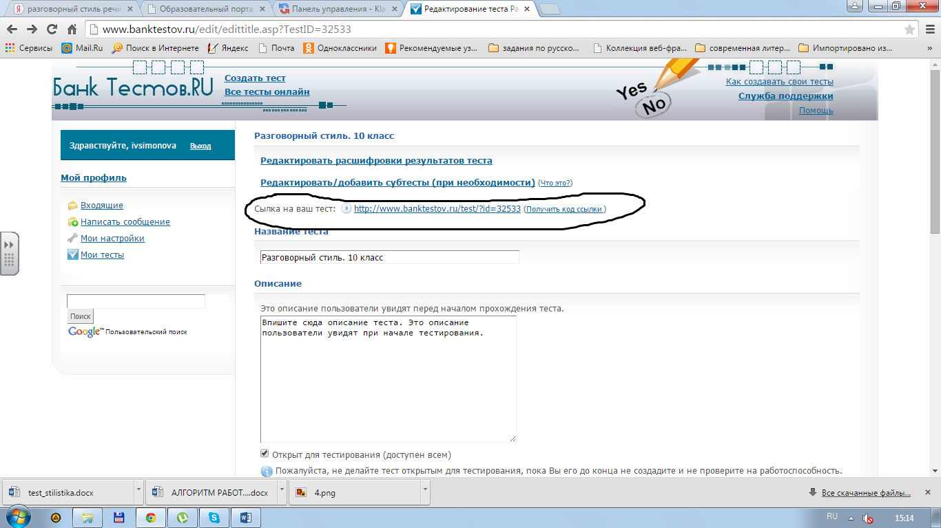
20 шаг. Скопировать ссылку на тест и разместить в задании.
21 шаг. Скопировать ссылку для сайта и выслать ее администратору в отдельном документе.
